PLANINARSKA UDRUGA GOJZERICA
52100 Pula, Kaštanjer 10
Mail: pugojzerica@gmail.com

OBAVIJEST
Dana 29. 08. 2020. godine (subota) Gojzerica organizira 6. pohod:

Kamenjak full moon
noćni pohod na rt kamenjak
Vođa puta i vodič : Renato Perc (099 790 6500)
Težina staze: lagana
Vrijeme pješačenja: cca 5 sati (18 km)
Program pješačenja:
Okupljanje u 18 sati na putu za monte Kope stotinjak metara od raskršća na slici, cesta Pula - Premantura. (na ovom mjestu treba skrenuti desno, na tabli piše Gornji kamenjak, to je 1 km nakon kružnog toka za Banjole)

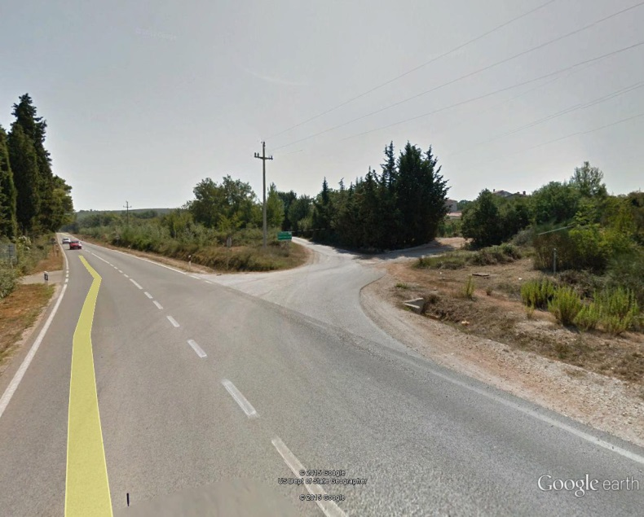
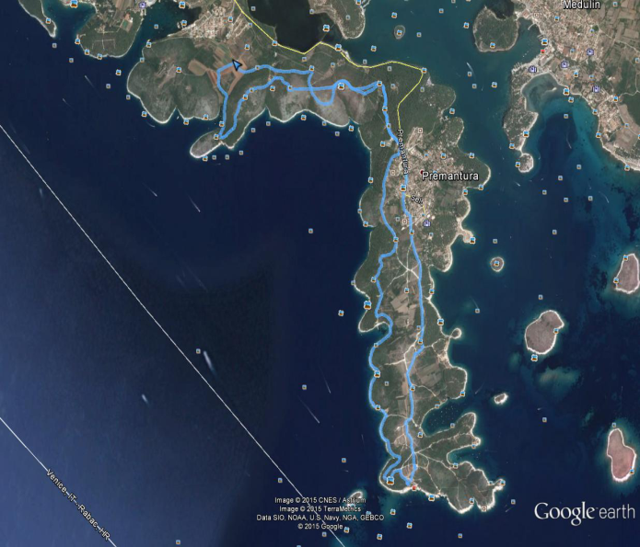
Prvo slijedi uspon na niz brežuljaka prosječne visine 60 metara.
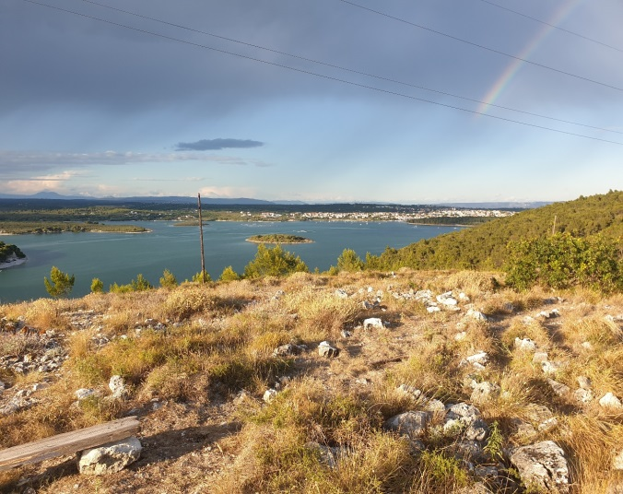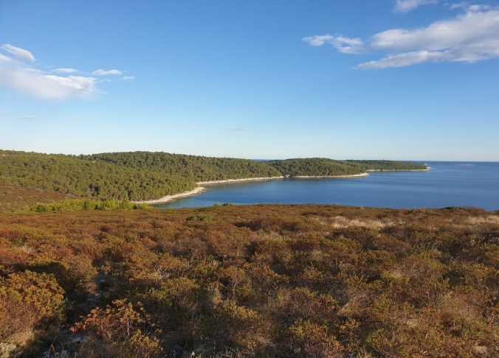

Prolazimo Premanturu i zatim stazom dinosaura do mora. Nakon 2 sata hoda dolazimo u uvalu Polje(pauza oko 2 sata marenda iz ruksaka, u baru možete popiti piće i kupanje). Nastavak u sumrak prema vidikovcu koji se nalazi iznad Safari bara,

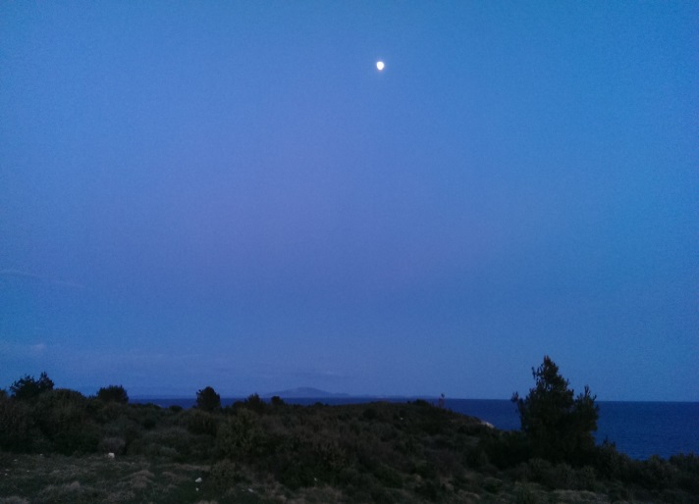
Povratak do vozila oko 1 iza ponoći (za one koji budu umorni organizirat ćemo prijevoz od Premanture do automobila).
Molimo planinare da ponesu svjetiljke.
Prijave na mob: 099 790 6500 ili na mail pugojzerica@gmail.com
Napomena: Odazivom na izlet svaki pojedinac potvrđuje da ispunjava zdravstvene i psihofizičke uvjete za sigurno sudjelovanje na istom, da izletu pristupa na osobnu odgovornost, da će poštovati pravila zaštite prirode i okoliša te da će se u skladu s planinarskom etikom pridržavati plana izleta, odluka i uputa vodiča. Vodič ima pravo izmjene programa izleta s obzirom na objektivne okolnosti na terenu. Vodič ima pravo odbiti sudjelovanje pojedinca za kojeg procijeni da nije tjelesno spreman, da nije adekvatno opremljen ili da nije spreman djelovati timski.
UPRAVA DRUŠTVA

